
北マリアナ諸島（アメリカ合衆国 自治連邦区）
Commonwealth of the Northern Mariana Islands (U.S. insular area)
美しい海に沈む船

アメリカ合衆国の自治連邦区の北マリアナ諸島とは、サイパン周辺の正式名称です。今、グアム・サイパンと言えば、気軽にマリンスポーツが満喫できる島として、日本人の定番ビーチリゾートの一つ。
でも、いざサイパンを訪れてみると、あちこちに第二次世界大戦の遺構がそのまま残っていることに気が付きます。
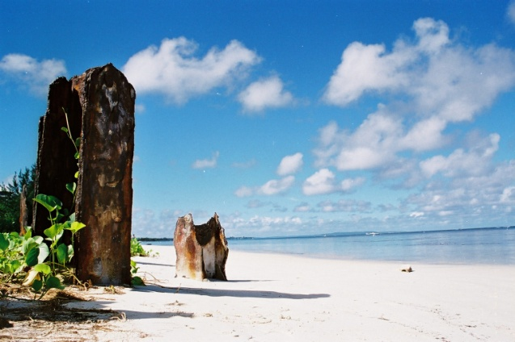
サイパンは外国に植民地化され続けた歴史を持ちます。1521年～1898年はスペイン（377年間）、1898年～1914年はドイツ（16年間）、そして1914年～1944年は日本（30年間）。日本は南洋庁を置き、砂糖畑を作り、町を作り、鉄道を敷きました。しかし太平洋戦争が勃発。大戦末期の連合国軍上陸（1944）の際には、住民を巻き込んだ激しい戦闘によって多数の犠牲者を出してしまいました。現在の美しく青い海からは想像できませんが、静かに眠る遺構達が戦争の事実を、今も雄弁に語っています。
美しい海にいまだに放置される戦争の爪痕
【撮影地】 サイパン サイパン島 ガラパン近くの海岸にて

